GG槽型光电传感器
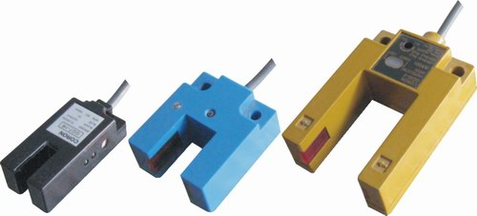
■特点：
◆槽宽有7mm、15mm、30mm三种。
◆具有灵敏度调节旋钮和动作指示灯，使调节简单容易
◆具有短路保护和电源极性保护功能，可以有效的防止电路的损坏
◆红色光源可以可靠检测带状、盘状等物体上的标记、色标等
◆广泛应用于食品、医药、包装、印刷机械、电梯等行业。
■型号及性能
型号 | NPN | GG7-1R | GG15-1 |  | GG30-1
型号 | PNP | GG7-1R-P | GG15-1 |  | GG30-1-P
检出距离(槽宽) |  | 7mm | 15mm |  | 30mm
光源 |  | 红光 | 红外光
电源电压 |  | DC12-24V±10% 脉动（P-P）10%以下
消耗电流 |  | 45mA
响应时间 |  | 动作、复位时间均在2ms以下
输出 | NPN | NPN集电极开路输出：灌入电流100mA，残余电压1.2V
输出 | PNP | PNP集电极开路输出：拉出电流100mA，残余电压1.2V
指示灯 |  | 动作指示灯（红） 电源指示灯（绿） | 动作指示灯（红） |  | 动作指示灯（红） 电源指示灯（绿）
灵敏度调节 |  | 带电位器
输出状态 |  | NPN/PNP亮动输出
连接方式 |  | 护套多股线引出，长2m，可接长
壳体材料 |  | ABS工程塑料 |  |  | 铝合金
耐环境光 | 白炽光 | 受光面照度3000Lx
耐环境光 | 太阳光 | 受光面照度10000Lx
环境温度 |  | 工作时：-10-+55℃（但不结冰），保存时：-30-+70℃
环境湿度 |  | 工作时：35-85%RH，保存时：35-85%RH
振动 |  | 振频：10-55Hz，振幅：1.5mm，X、Y、Z方向各3次
冲击 |  | 加速度：500m/s约50g，X、Y、Z方向各3次
绝缘电阻 |  | DC500V，20MΩ以上
绝缘强度 |  | AC1500V，50/60Hz，1分钟（0-40℃，85%RH）
保护功能 |  | 有效防止内部电路的损坏
防护等级 |  | 1EC 1P 65
材料 |  | ABS工程塑料 |  | 锌合金

